PRESSEMITTEILUNG
Transportmanagementsoftware: Multitalent für Digitalisierung im Mittelstand
Brabender logistic suite trifft auf hohe Nachfrage im Stückgut
Unterägeri (CH), 27. Juli 2017 – Die Echtzeittechnologie der Brabender logistic suite zahlt sich besonders bei großen Sendungsmengen in mehrstufigen Transportprozessen mit vielen Beteiligten aus. Deshalb verzeichnet die Brabender Group mit Sitz im schweizerischen Unterägeri bei Zug seit der transport logistic in München eine hohe Nachfrage bei mittelständischen Komplettanbietern mit Stückgut.
Für die kleinteiligen Stückgutprozesse bietet die logistic suite ein automatisiertes Routing der Sendungen, ein regelbasiertes Umschlagmodul für den Hallenprozess und eine App für das mobile Auftragsmanagement. Schnittstellen bilden mit wenig Programmieraufwand in kürzester Zeit mehrere Depots oder ganze Netzwerke ab. Die Lösung ist prozess- und kostenorientiert konzipiert. Sie basiert auf .NET Technologie mit SQL-Datenbank von Microsoft. Über Customer Defined Components können Anwender die Lösung selbst erweitern, ohne den Vorteil der Standard-Updates zu verlieren. Damit ist die logistic suite vom schnell erfassten Auftrag bis zur Drag & Drop disponierten Sendung bei Stückgut genauso leistungsstark wie bei Komplett- oder Teilladungen.
Netzwerke ohne Schnittstellendschungel
Für das beste Verhältnis von Preis und Leistung im margensensiblen Stückgutbereich vergleicht die logistic suite Konditionen und Laufzeiten aus mehreren Netzwerken. Den Datenaustausch mit der Vielzahl von Netzwerken, Partnern oder Kooperationen wickelt das integrierte Modul xDoc ab. Es bindet Depots so schnell an wie eigene Standorte oder Kunden. Ohne großen Programmieraufwand erweitern Mappings, Codelisten, Customer Defined Components und Scripting die Standardschnittstellen aufgabengerecht z. B. nach Auftrag oder Status. Dazu wickelt das integrierte Dokumentenmanagement den Versand von Dokumenten wie Warenbegleitpapiere, Empfangsbestätigungen, Entladeberichte etc. ab. Vom Vorlauf über den Hauptlauf bis zur Zustellung ist die gesamte Auftragsabwicklung über alle Stufen des Transports und mit allen Beteiligten prozessorientiert abgebildet.

Kein unnötiger Stopp durch mangelnde Datenqualität
Die integrierte Echtzeittechnologie zahlt sich in den zeitkritischen Stückgutabläufen besonders aus. Sie stellt an jedem Punkt der Prozesskette sofort und anwenderbezogen Informationen über die Qualität der Auftragsdaten bereit. Ein Alert-Management meldet nach individuell definierten Regeln fehlende oder abweichende Angaben im vorauseilenden oder begleitenden Informationsfluss und verhindert so unnötige Stopps. Im gesamten Transportprozess deckt die App für mobiles Auftragsmanagement alle Punkte von der Abholung über den Hallenumschlag bis zur Auslieferung ab. Dabei steuert die logistic suite die Scanprozesse nach Regeln mit Bezug auf Stammdaten und Informationen zu Auftrag, Route, Transportpartner oder Empfänger. Die Daten stehen mit dem Hallenscan sekundenschnell für akute oder vorausschauende Steuerung der Verladung in Umschlaghallen sowie für die Auslastung der Linienverkehre bereit.
Tausendsassa ohne Excel-Krücken
Geschäftsführer Thomas Brabender zur Digitalisierung im Mittelstand: „Wir beobachten, dass viele etablierte Systeme entweder im Ladungsbereich oder im Stückgut stark sind. Bei den meisten ist zudem der technologische Unterbau in die Jahre gekommen. Dadurch sehen wir viele IT-Landschaften, die je nach Verkehrsträger oder Aufgabe viele verschiedene Systeme über speziell programmierte Schnittstellen oder Excel-Krücken mühsam verbinden. Bei steigendem Kostendruck, zunehmenden Dokumentationspflichten oder agiler Zusammenarbeit in Wertschöpfungsketten hat das keine Zukunft. Die Unternehmen brauchen eine Lösung, die Prozesse integrieren kann und das auch kollaborativ, d. h. über die Grenzen des eigenen Unternehmens hinaus.“
Ende/Länge ca. 3.850 Zeichen inkl. Leerzeichen
Bildmaterial:
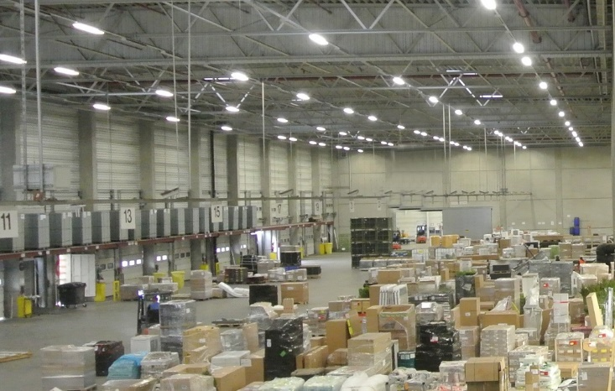
Als Bildquelle nennen Sie bitte „comsense“ Die Bilddatei steht hochauflösend im Pressefach bei LogPR zum Download zur Verfügung.
Für Anfragen, Termine und Bildmaterial wenden Sie sich bitte an:
Gisela Blaas, Pressebetreuung
COM.SENSE GmbH
Bahnhofstraße 12
DE 86150 Augsburg
Telefon +41 821 4507962
Mail blaas@comsense.de
Informationen zur Brabender Group:
Die Brabender Group mit Sitz in Unterägeri (CH) und weiteren Standorten in Düsseldorf und Konstanz ist ein prozessorientierter Logistiksoftwareanbieter für mittelständische Unternehmen der Transport- und Logistikbranche. Hinter dem 2007 gegründeten Unternehmen steht Geschäftsführer und Inhaber Thomas Brabender mit einer Mannschaft von 30 Mitarbeitern. In der Brabender Holding AG sind die Brabender Solutions GmbH für Softwarelösungen, die Brabender Systems AG für Telematiksysteme, das Entwicklungszentrum Brabender Tech GmbH, die Beratungsgesellschaft Brabender & Partners GmbH sowie die Brabender Finance GmbH für die Vermietung von Hard- und Software organisiert. Zum Produktportfolio zählen die logistic suite für Transportmanagement, control it für Unternehmenssteuerung, eine Telematiklösung namens mobile devices und dispatcher die Software für Personentransport. Weitere Informationen unter www.brabender-group.com.
Als Kontakt beim Unternehmen steht Ihnen zur Verfügung:
Thomas Brabender, CEO
Brabender Group
Gewerbestraße 5a
CH-6314 Unterägeri (Zug)
Telefon +41 41 7545800
Mail thomas.brabender@brabender-group.com

